TÌM HIỂU NGÔN NGỮ LẬP TRÌNH PYTHON
Báo cáo tổng quan về đặc điểm, cơ chế và ứng dụng

Sinh viên thực hiện: Vũ Quí Đức
Mã số sinh viên: 26120072
Lớp: Nhập môn Công nghệ thông tin

TPHCM, tháng 10 năm 2026

MỤC LỤC
CHƯƠNG 1. TỔNG QUAN VỀ PYTHON 3
CHƯƠNG 2. NỀN TẢNG NGÔN NGỮ PYTHON 5
CHƯƠNG 3. ĐẶC TRƯNG NGÔN NGỮ 7
CHƯƠNG 4. LẬP TRÌNH HƯỚNG ĐỐI TƯỢNG 9
CHƯƠNG 5. THƯ VIỆN CHUẨN 10
CHƯƠNG 6. HỆ SINH THÁI THƯ VIỆN 12
CHƯƠNG 7. ỨNG DỤNG THỰC TẾ 13
CHƯƠNG 8. KHÍA CẠNH NÂNG CAO 15
CHƯƠNG 9. ƯU ĐIỂM VÀ HẠN CHẾ 16
KẾT LUẬN 17
TÀI LIỆU THAM KHẢO 18

CHƯƠNG 1. TỔNG QUAN VỀ PYTHON

1.1. Python là gì?
Python là ngôn ngữ lập trình bậc cao, đa mô hình và có hệ sinh thái thư viện rộng. Điểm quan trọng không chỉ nằm ở cú pháp ngắn mà còn ở cách Python đặt trải nghiệm đọc, thử nghiệm và kết nối các thành phần lên trước. Một chương trình Python thường dùng ít mã hơn chương trình C++ tương đương, nhờ đó người viết có thể tập trung vào mô hình hóa bài toán.
Python thường được gọi là ngôn ngữ thông dịch, nhưng mô tả chính xác hơn là mã nguồn được phân tích, biên dịch thành mã trung gian rồi thực thi bởi một môi trường chạy như CPython.
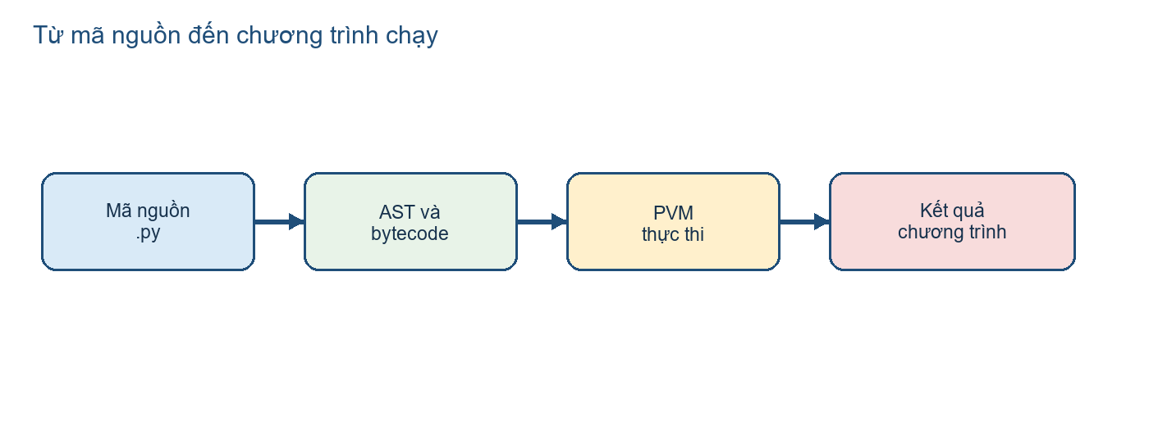
Hình 1. Quy trình khái quát từ mã nguồn Python đến chương trình chạy

1.2. Lịch sử và triết lý thiết kế
Python do Guido van Rossum phát triển từ cuối thập niên 1980 và công bố phiên bản 0.9.0 vào năm 1991. Python 2.0 bổ sung nhiều tính năng quan trọng như biểu thức tạo danh sách và cơ chế thu hồi chu kỳ tham chiếu; Python 3.0 sau đó chấp nhận thay đổi không tương thích để làm ngôn ngữ nhất quán hơn. Quá trình chuyển đổi cho thấy một ngôn ngữ phổ biến phải cân bằng giữa đổi mới và chi phí di chuyển của cộng đồng.
Triết lý thiết kế của Python thường được tóm tắt qua tinh thần “đơn giản, rõ ràng và thực dụng”. Đây không có nghĩa mọi chương trình đều ngắn hoặc Python phù hợp cho mọi bài toán; ý nghĩa thực tế là ngôn ngữ cung cấp các quy ước giúp nhóm phát triển thống nhất cách viết, thử nghiệm và bảo trì mã nguồn.

1.3. Đặc điểm và lĩnh vực sử dụng
- Cú pháp dễ đọc, khối lệnh được xác định bằng thụt lề.
- Định kiểu động giúp thử nghiệm nhanh nhưng đòi hỏi kiểm thử và kiểm tra kiểu phù hợp.
- Quản lý bộ nhớ tự động giảm gánh nặng thao tác thủ công, hạn chế lỗi tràn bộ nhớ, không loại bỏ hoàn toàn lỗi tài nguyên.
- Đa mô hình: procedural, hướng đối tượng, hàm và event-driven ( thiết kế phần mềm ).
- Hệ sinh thái phong phú cho mạng, dữ liệu, tự động hóa, giáo dục và trí tuệ nhân tạo.
Python đặc biệt hiệu quả khi bài toán cần kết nối nhiều thư viện, cần thử nghiệm nhanh hoặc có phần xử lý dữ liệu thay đổi thường xuyên. Với hệ thống nhúng, thời gian thực, quản lí bộ nhớ chặt chẽ hoặc tính toán nặng bởi bộ xử lý trung tâm rất nhỏ, C/C++ hoặc một ngôn ngữ biên dịch có thể phù hợp hơn.

CHƯƠNG 2. NỀN TẢNG NGÔN NGỮ PYTHON

2.1. Cú pháp và thụt lề
Python dùng thụt lề để biểu diễn cấu trúc khối thay cho cặp dấu ngoặc nhọn. Quy tắc này làm cho hình thức của mã nguồn gần với cấu trúc logic, nhưng cũng khiến việc trộn tab và khoảng trắng hoặc thụt lề không nhất quán trở thành lỗi cú pháp. Quy ước phổ biến là bốn khoảng trắng cho mỗi cấp tương ứng với 1 tab mặc định trong 1 số trình soạn thảo và IDE.
x = 12
if x > 0:
if x > 10:
print("Số dương lớn")
else:
print("Số dương nhỏ")
else:
print("Không dương")
Code 1. Thụt lề biểu diễn khối lệnh

2.2. Biến, đối tượng và định kiểu động
Trong Python, biến là tên tham chiếu đến đối tượng; kiểu dữ liệu thuộc về đối tượng chứ không mặc định vào tên biến. Định kiểu động làm giảm mã khai báo và thuận tiện cho thử nghiệm, nhưng lỗi không tương thích kiểu dữ liệu thường xuất hiện lúc chạy nếu thiếu kiểm thử. Gợi ý kiểu trong IDE và các công cụ kiểm tra tĩnh có thể bổ sung tính an toàn mà vẫn giữ cú pháp linh hoạt.
value = 10
print(type(value).__name__) # int
value = "mười"
print(type(value).__name__) # str
Code 2. Một tên có thể tham chiếu các đối tượng khác kiểu

2.3. Kiểu dữ liệu và cấu trúc điều khiển
Bảng 1. Các kiểu dữ liệu cơ bản và cách chọn
Kiểu | Đặc tính | Tình huống dùng
int, float, bool | Giá trị số và logic | Tính toán, điều kiện
str | Chuỗi kí tự bất biến | Văn bản, dữ liệu nhập
list | Có thứ tự, khả biến | Danh sách cần cập nhật
tuple | Có thứ tự, bất biến | Bản ghi nhỏ, khóa
dict | Ánh xạ key–value | Tra cứu theo tên
set | Tập hợp phần tử không trùng | Khử trùng lặp, phép tập hợp
Các cấu trúc if/elif/else, for và while đủ để biểu diễn phần lớn luồng điều khiển cơ bản. Điểm đáng chú ý là vòng for của Python duyệt qua đối tượng lặp, vì vậy cùng một cú pháp có thể áp dụng cho list, tuple, file hoặc generator mà không cần biết trước cơ chế lưu trữ bên trong.
scores = [7, 9, 8]
for index, score in enumerate(scores, start=1):
if score >= 9:
print(index, "Xuất sắc")
elif score >= 8:
print(index, “Tốt”)
else:
print(index, "cần cải thiện")
Code 3. Kết hợp vòng lặp, điều kiện và enumerate()

2.4. Hàm và phạm vi
Hàm giúp chia chương trình thành các đơn vị có tên, có đầu vào và có kết quả. Python hỗ trợ tham số mặc định, đối số từ khóa, *args và **kwargs. Tuy nhiên, sự linh hoạt này cần đi cùng quy ước đặt tên và tài liệu ngắn để tránh hàm có quá nhiều cách gọi.
def greet(name, greeting="Xin chào"):
return f"{greeting}, {name}!"
print(greet("An"))
print(greet("Bình", greeting="Chào buổi sáng"))
Code 4. Hàm với tham số mặc định và đối số từ khóa

CHƯƠNG 3. ĐẶC TRƯNG NGÔN NGỮ

3.1. Iterable, Comprehension và Unpacking
- Iterable là nhóm đối tượng có thể dùng vòng lặp for để duyệt qua, và hữu ích khi bộ dữ liệu lớn bằng các chỉ lấy 1 phần tử tạị một thời điểm lặp. Hai hàm phổ biến thuộc nhóm iterable là enumerate(), tự động đánh số thứ tự khi duyệt, và zip(), ghép nhiều Iterable thành kiểu dữ liệu tuple để xử lý cùng lúc.
- Comprehension là cách viết gọn để tạo ra danh sách, tập hợp hay từ điển mới từ một đối tượng lặp, gói cả vòng lặp và điều kiện vào một dòng duy nhất.
- Unpacking là cách bóc các phần tử ra khỏi cấu trúc thành từng biến riêng trong một câu lệnh, khỏi phải truy cập từng vị trí bằng chỉ số.
- Khi biểu thức trở nên quá dài hoặc khó đọc lướt qua, thì vòng lặp for thông thường sẽ dễ đọc hơn.
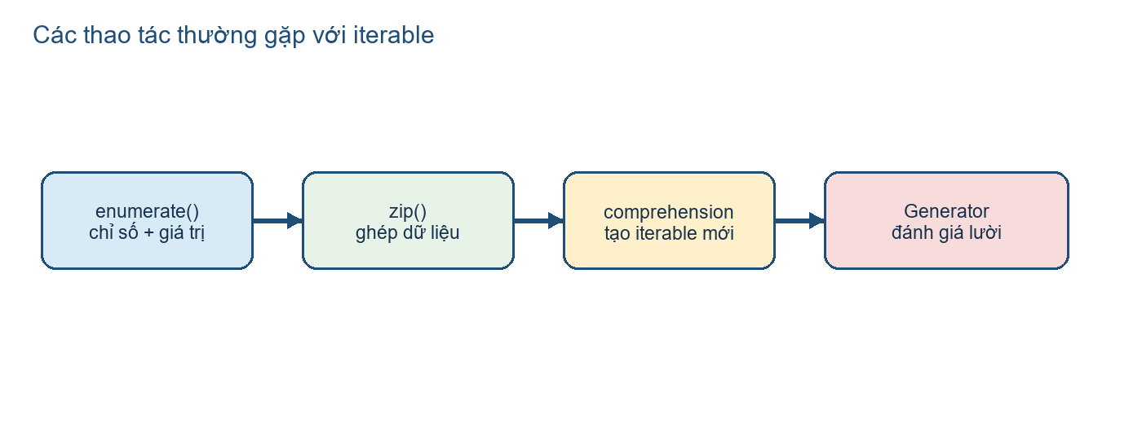
Hình 2. Một số công cụ xử lý đối tượng lặp và mục đích sử dụng
names = ["An", "Bình", "Cường"]
scores = [8, 9, 7]
summary = [f"{i}. {name}: {score}"
for i, (name, score) in enumerate(zip(names, scores), 1)] # comprehension
first, *middle, last = [1, 2, 3, 4, 5] # unpacking
Mã 5. Gộp enumerate(), zip(), biểu thức bao hàm và phép tách cấu trúc

3.2. Lambda và hàm bậc cao
Lambda là cú pháp tạo hàm ngắn, thường dùng như khóa cho sorted() hoặc làm đối số cho map()/filter(). Nó không làm Python trở thành ngôn ngữ hàm thuần túy. Với các xử lí phức tạp hơn, sử dụng def thường tốt hơn vì dễ kiểm thử, tái sử dụng và ghi chú.
students = [("An", 8), ("Bình", 9), ("Cường", 7)]
ordered = sorted(students, key=lambda item: item[1], reverse=True)
print(ordered)
Code 6. Lambda làm khóa sắp xếp

3.3. Generator và xử lý ngoại lệ
Generator dùng yield để tạo từng phần tử khi cần thay vì tạo toàn bộ danh sách ngay lập tức. Vì vậy, bộ sinh có lợi khi dữ liệu lớn, dữ liệu đến theo dòng hoặc quy trình xử lý có thể dừng sớm. Đổi lại, generator chỉ duyệt được theo tiến trình và không phù hợp khi cần truy cập ngẫu nhiên nhiều lần vào cấu trúc dữ liệu.
def read_positive(values):
for value in values:
if value > 0:
yield value
try: # xử lí ngoại lệ
result = sum(read_positive([2, -1, 4]))
except TypeError as error:
print("Dữ liệu không hợp lệ:", error)
else:
print(result)
Mã 7. Generator kết hợp try/except/else

3.4. Context manager
Context manager biểu diễn cặp thao tác mở–đóng tài nguyên, tiêu biểu là with open(...). Nó làm cho việc giải phóng tệp, khóa hoặc kết nối vẫn xảy ra khi có ngoại lệ. Decorator lại tập trung vào việc bọc một hàm để ghi thêm thông tin, đo thời gian hoặc kiểm tra quyền mà không sửa thân hàm gốc. Cả hai đều là cơ chế tổ chức chương trình, không chỉ là cú pháp rút gọn.
from contextlib import contextmanager
@contextmanager # dùng Context manager như một decorator
def managed_file(path):
file = open(path, "w", encoding="utf-8")
try:
yield file
finally:
file.close()
with managed_file("note.txt") as file:
file.write("Python")
Code 8. Bộ quản lý ngữ cảnh tùy chỉnh với finally

CHƯƠNG 4. LẬP TRÌNH HƯỚNG ĐỐI TƯỢNG
Python hỗ trợ class, kế thừa, đa hình và đóng gói đầy đủ giống như các ngôn ngữ Java/C++. Điểm khác với Java hoặc C++ là Python không bắt buộc phải khai báo giao diện riêng cho mọi quan hệ; định kiểu vịt ( duck typing ) : cho phép một đối tượng được dùng nếu nó cung cấp hành vi cần thiết như các thuộc tính (property ) hay phương thức ( method ). Điều này tăng tính linh hoạt nhưng làm vai trò của kiểm thử và tài liệu trở nên quan trọng hơn.
class Animal:
def __init__(self, type):
self.type = type
def speak(self):
raise NotImplementedError
class Dog(Animal):
def __init__():
super().__init__(“dog”)
def speak(self):
return "Woof"
for animal in [Dog()]:
print(animal.speak())
Mã 9. Kế thừa và đa hình
Khi dùng đa kế thừa hoặc phân cấp sâu, cần hiểu thứ tự phân giải phương thức ( Method Resolution Order ) và tránh để lớp con phụ thuộc quá nhiều vào chi tiết của lớp cha. Thuật ngữ Composition over inheritance được hiểu với ý nghĩa rằng ghép các object nhỏ có trách nhiệm rõ, tốt hơn là sử dụng kế thừa nhiều tầng, đa kế thừa để code dễ đọc và sử dụng trong lập trình hướng đối tượng

CHƯƠNG 5. THƯ VIỆN CHUẨN CỦA PYTHON

5.1. Giới thiệu sơ lược
Thư viện chuẩn là lớp công cụ đi kèm Python, giúp chương trình xử lý tệp, đường dẫn, thời gian, dữ liệu tuần tự hóa, biểu thức chính quy ( regular expression ), các cấu trúc dữ liệu và giao tiếp hệ thống mà không phải cài thêm gói. Việc ưu tiên thư viện chuẩn khi chức năng đã đủ làm giảm phụ thuộc và rủi ro bảo trì.
from pathlib import Path
import json
path = Path("config.json")
path.write_text(json.dumps({"debug": True}), encoding="utf-8")
config = json.loads(path.read_text(encoding="utf-8"))
print(config["debug"])
Code 10. pathlib và json trong một quy trình nhỏ tìm key “debug”
Các module như collections, itertools, statistics và re ( regular expression ) nên được chọn theo bài toán cụ thể. Cần phân tích giới hạn đầu vào, chi phí tính toán và khả năng kiểm thử của giải pháp để chọn các module cho phù hợp.

5.2. Các thư viện chuẩn thường dùng
Danh sách các module thường dùng trong python, Bảng 4 gồm các module chuẩn theo các nhiệm vụ thường dùng; mỗi nhóm đều có sẵn ví dụ trong tài liệu chính thức của Python.
Bảng 2. Các thư viện chuẩn thường dùng và lưu ý khi chọn
Nhóm | module | Chức năng chính | Lưu ý khi dùng
Tệp và đường dẫn | pathlib, os, shutil | Tạo, sao chép và di chuyển tệp, thư mục | Ưu tiên pathlib cho đường dẫn đa nền tảng
Dữ liệu có cấu trúc | json, csv | Đọc và ghi cấu hình, bảng tính | Ghi rõ bảng mã utf-8 khi đọc tệp
Thời gian | datetime, time | Dấu thời gian, đo khoảng chạy | Thống nhất định dạng năm-tháng-ngày
Chuỗi và mẫu tìm kiếm | re | Tìm, tách và thay thế chuỗi | Thử mẫu trên chuỗi ngắn trước
Cấu trúc dữ liệu | collections, itertools | Bộ đếm, hàng đợi và công cụ lặp | Chọn đúng cấu trúc từ đầu để khỏi viết lại
Dòng lệnh và hệ thống | sys, argparse, subprocess | Nhận tham số, gọi chương trình ngoài | Kiểm tra mã trả về sau mỗi lần gọi
Nhật ký và kiểm thử | logging, unittest | Ghi nhật ký, kiểm thử đơn vị | Ghi nhật ký thay vì in màn hình khi chạy tự động
Truy xuất qua mạng | urllib, http | Gửi yêu cầu và đọc đáp ứng | Đặt thời gian chờ cho mọi thao tác qua mạng
Cơ sở dữ liệu nhẹ | sqlite3 | Lưu trữ có cấu trúc dạng tệp | Đóng kết nối sau mỗi phiên làm việc
Thư điện tử | email | Soạn và đọc thư | Kiểm tra bảng mã khi đọc tiêu đề
Tài liệu có cấu trúc | html, xml | Thoát ký tự đặc biệt, đọc văn bản đánh dấu | Dùng trình đọc chuẩn thay vì tự tách chuỗi
Số ngẫu nhiên | random, secrets | Sinh số kiểm thử, mã an toàn | Dùng secrets thay random cho bảo mật
Hàm toán học | math | Các hàm phổ biến trong toán học | Không hỗ trợ nhiều phép toán phức tạp

Khi chức năng đã có sẵn trong thư viện chuẩn, nên ưu tiên dùng thư viện chuẩn để ít phụ thuộc và dễ bảo trì.

CHƯƠNG 6. HỆ SINH THÁI THƯ VIỆN
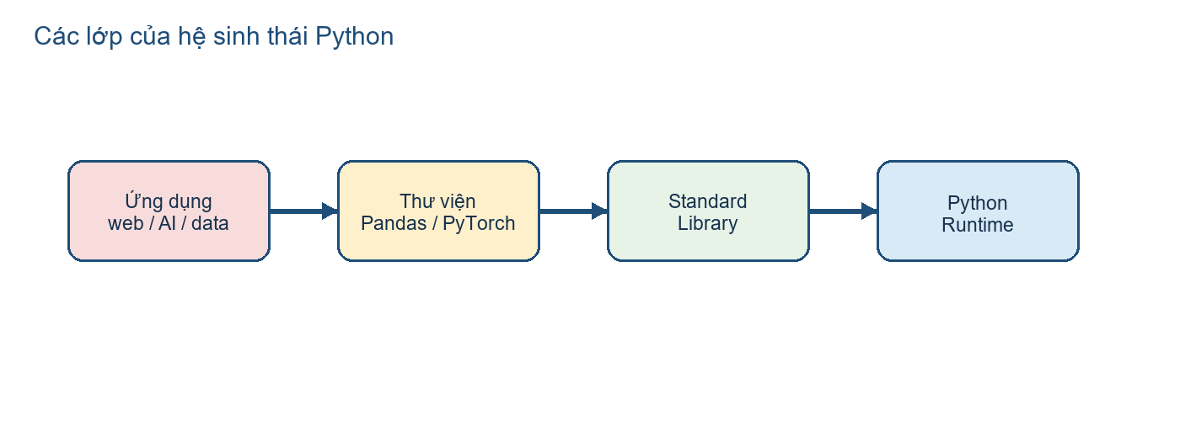
Hình 3. Hệ sinh thái Python từ môi trường chạy đến ứng dụng
PyPI cung cấp rất nhiều thư viện bên ngoài, cơ chế phân phối gói, còn công cụ như venv, pip, Poetry hoặc uv giúp cô lập, tái tạo môi trường, tải các thư viện bên ngoài về. Ưu tiên sử dụng các thư viện có tài liệu, phiên bản ổn định, giấy phép phù hợp, cộng đồng hoạt động và khả năng tương thích với phần còn lại của hệ thống.
Bảng 3. Một số lớp thư viện và tiêu chí lựa chọn
Nhóm | Ví dụ | Vai trò | Lưu ý khi chọn
Số học | NumPy | Mảng và phép toán véc-tơ | Kiểm tra kiểu dữ liệu và phần phụ trợ
Dữ liệu | Pandas | DataFrame, làm sạch dữ liệu | Chú ý bộ nhớ và kiểu cột
Trực quan | Matplotlib | Biểu đồ và báo cáo | Giữ biểu đồ phục vụ câu hỏi
Mạng, lấy dữ liệu từ web | Requests | Phần phụ trợ và máy khách HTTP | Xử lý thời gian chờ, xác thực
Trí tuệ nhân tạo/Học máy | scikit-learn, PyTorch | Mô hình và huấn luyện | Kiểm soát phiên bản mô hình
Phát triển backend API | Django, FastAPI | Xây dụng backend API cho web | FastAPI dễ học hơn Django
Các thư viện thường kết hợp theo tầng: dữ liệu được đọc bằng công cụ nhập/xuất, biến đổi bằng cấu trúc mảng hoặc DataFrame, sau đó đưa vào mô hình hoặc thành phần hiển thị. Hiểu quan hệ giữa các tầng giúp tránh cài đặt nhiều gói trùng vai trò và giúp chẩn đoán lỗi tốt hơn. Các thư viện ngoài có thể chứa virus nên cần kiểm tra trước khi sử dụng.

CHƯƠNG 7. ỨNG DỤNG THỰC TẾ
Một quy trình Python thực tế thường gồm bốn bước: nhận dữ liệu, kiểm tra giả định, biến đổi hoặc tính toán, rồi ghi kết quả. Viết code chỉ là một phần, lập trình viên cần xử lý tệp thiếu, dữ liệu sai, thời gian chờ mạng, nhật ký và khả năng chạy lại an toàn.
from pathlib import Path
import shutil
folder = Path("photos")
for index, source in enumerate(folder.glob("*.jpg"), start=1):
target = folder / f"IMG_{index:03d}.jpg"
shutil.move(source, target)
Code 11. Tự động hóa thao tác tệp
import pandas as pd
df = pd.read_csv("data.csv")
clean = df.dropna(subset=["category"])
summary = clean.groupby("category")["value"].mean()
summary.to_csv("summary.csv")
Code 12. Quy trình rút ngắn dữ liệu với Pandas
import requests
response = requests.get("https://api.github.com", timeout=10)
response.raise_for_status()
data = response.json()
print(data["current_user_url"])
Code 13. Gọi giao diện lập trình ứng dụng REST có thời gian chờ và kiểm tra lỗi
import json
from datetime import datetime
from pathlib import Path
def nap_cau_hinh(duong_dan):
tep = Path(duong_dan)
if not tep.exists():
raise FileNotFoundError(f"Thiếu tệp cấu hình: {tep}")
du_lieu = json.loads(tep.read_text(encoding="utf-8"))
thieu = [khoa for khoa in ("dau_vao", "dau_ra") if khoa not in du_lieu]
if thieu:
raise ValueError(f"Thiếu khóa bắt buộc: {', '.join(thieu)}")
return du_lieu
cau_hinh = nap_cau_hinh("config.json")
thu_muc_ra = Path(cau_hinh["dau_ra"])
thu_muc_ra.mkdir(parents=True, exist_ok=True)
gio = datetime.now().strftime("%Y-%m-%d %H:%M")
print(f"[{gio}] Đã nạp: {cau_hinh['dau_vao']} -> {thu_muc_ra}")
Code 14. Đọc tệp cấu hình, kiểm tra khóa và tạo thư mục đầu ra

import csv
from datetime import datetime
from pathlib import Path

def cong_tong(thu_muc, chay_kho=True):
tong, dem, loi = 0.0, 0, 0
for tep in sorted(Path(thu_muc).glob("*.csv")):
try:
with tep.open(encoding="utf-8") as f:
for dong in csv.DictReader(f):
try:
tong += float(dong.get("value", ""))
dem += 1
except (TypeError, ValueError):
loi += 1
except OSError as su_co:
loi += 1
ban_ghi = f"[{datetime.now():%Y-%m-%d %H:%M}] Lỗi {tep.name}: {su_co}\\n"
if not chay_kho:
with Path("nhat_ky.txt").open("a", encoding="utf-8") as g:
g.write(ban_ghi)
dau = "[CHẠY KHÔ] " if chay_kho else ""
print(f"{dau}Tổng={tong:g} từ {dem} dòng, bỏ qua {loi} lỗi.")
return tong
cong_tong("du_lieu", chay_kho=True)

Code 14. Cộng tổng một cột số trong nhiều tệp CSV với chế độ chạy khô ( xuất ra terminal )
Trong trí tuệ nhân tạo và khoa học dữ liệu, Python có lợi thế vì Jupyter notebook, thư viện số và khung công tác mô hình tạo thành một quy trình liên tục. Tuy nhiên, phần tính toán nặng thường được chuyển xuống C/C++, Fortran, BLAS ( các phép toán ma trận ) hoặc bộ xử lý đồ họa; Python đóng vai trò điều phối và biểu đạt quy trình.

CHƯƠNG 8. KHÍA CẠNH NÂNG CAO
CPython phân tích mã nguồn thành cây cú pháp trừu tượng ( AST ) rồi tạo mã trung gian cho Máy ảo Python. Mã trung gian có thể được lưu trong bộ nhớ đệm, nhưng điều đó không biến Python thành ngôn ngữ tĩnh hoặc loại bỏ chi phí môi trường chạy. Hiệu năng cần được đo bằng phép đo chuẩn phù hợp thay vì suy ra từ một ví dụ nhỏ.
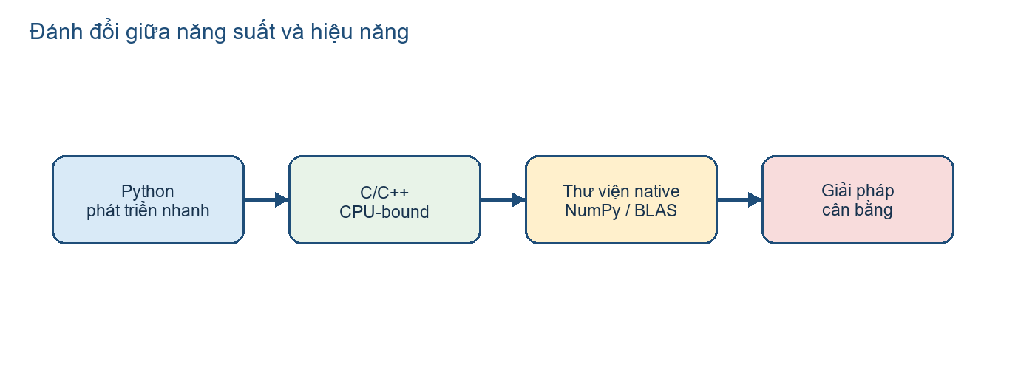
Hình 4. Python và mã gốc trong bài toán tối ưu hiệu năng
Trong nhiệm vụ nặng tính toán bởi bộ xử lý trung tâm thuần Python, chi phí phụ của đối tượng và cơ chế thực thi làm tốc độ thấp hơn C/C++ trong nhiều trường hợp. Ngược lại, với tác vụ bị giới hạn bởi nhập/xuất, tự động hóa hoặc chương trình cần phát triển nhanh, thời gian của con người và thời gian chờ bên ngoài có thể quan trọng hơn vài phần trăm tốc độ bộ xử lý trung tâm. Giải pháp thực tế là đo, tối ưu nút thắt, tận dụng thư viện mã gốc hoặc tách dịch vụ khi cần.

CHƯƠNG 9. ƯU ĐIỂM VÀ HẠN CHẾ

9.1. Ưu điểm
- Độ dễ đọc và tốc độ thử nghiệm cao.
- Hỗ trợ nhiều mô hình lập trình và nhiều nền tảng.
- Hệ sinh thái mạnh cho dữ liệu, mạng, tự động hóa và trí tuệ nhân tạo.
- Có thể kết nối thư viện mã gốc để xử lý phần tính toán chuyên biệt.
- Cộng đồng lớn, nhiều tài liệu và công cụ hỗ trợ.

9.2. Hạn chế và cách giảm rủi ro
- Tác vụ nặng tính toán bởi bộ xử lý trung tâm thuần Python thường chậm hơn ngôn ngữ biên dịch; cần đo hiệu năng chi tiết và thư viện mã gốc.
- Mô hình đối tượng có chi phí phụ bộ nhớ; cần xử lý dòng hoặc cấu trúc dữ liệu phù hợp với dữ liệu lớn.
- Định kiểu động có thể đẩy lỗi sang môi trường chạy; dùng gợi ý kiểu, kiểm thử và kiểm tra mã tĩnh.
- Nhiều phụ thuộc làm môi trường khó tái tạo; dùng tệp khóa, môi trường ảo và kiểm tra bảo mật.
- Không phải lựa chọn mặc định cho thời gian thực cứng hoặc lập trình hệ thống mức thấp.
- Một số thư viện trên PyPI có thể chứa virus, vì thế cần kiểm tra kĩ qua các đánh giá trên mạng, thông qua môi trường ảo, sandbox với các thư viện ngoài trước khi sử dụng

KẾT LUẬN
Python là một hệ sinh thái gồm ngôn ngữ, môi trường chạy, thư viện chuẩn, gói bên thứ ba và cộng đồng. Giá trị của Python không chỉ nằm ở việc viết ít dòng mà ở khả năng nối các bước của một bài toán thành quy trình dễ thử nghiệm và dễ chia sẻ.
Báo cáo cho thấy các đặc trưng như định kiểu động ( dynamic typing ), iterable, generator, context manager và decorator có ý nghĩa khi gắn với vấn đề cụ thể. Chúng giúp mã nguồn biểu đạt ý tưởng tốt hơn, nhưng không thay thế cho kiểm thử, đo hiệu năng, quản lý phụ thuộc và thiết kế kiến trúc.
Vì vậy, Python phù hợp cho người học, tự động hóa, mạng, phân tích dữ liệu và trí tuệ nhân tạo; đồng thời cần được dùng có điều kiện trong tác vụ nặng tính toán bởi bộ xử lý trung tâm, thời gian thực cứng, nhúng thấp tầng hoặc hệ thống yêu cầu kiểm soát tài nguyên rất chặt. Hiểu cả ưu điểm lẫn giới hạn là cơ sở để chọn Python một cách có trách nhiệm.

TÀI LIỆU THAM KHẢO
[1] Python Software Foundation. Python Documentation. https://docs.python.org/3/
[2] Van Rossum, G. & Drake, F. L. (2009). Python 3 Reference Manual. CreateSpace.
[3] McKinney, W. (2017). Python for Data Analysis. O’Reilly Media.
[4] Lutz, M. (2013). Learning Python. O’Reilly Media.
[5] PyPI — The Python Package Index. https://pypi.org/
[6] Python Enhancement Proposals (PEP 8, PEP 20). https://peps.python.org/

